**TRƯỜNG ĐẠI HỌC HẠ LONG**

**KHOA CÔNG NGHỆ THÔNG TIN**

BÁO CÁO ĐỀ TÀI NGHIÊN CỨU KHOA HỌC

ĐỀ TÀI

**XÂY DỰNG PHẦN MỀM XẾP THỜI KHÓA BIỂU CHO TRƯỜNG ĐẠI HỌC HẠ LONG CHO TRƯỜNG ĐẠI HỌC HẠ LONG**

|  |  |
| --- | --- |
|  |  |

**Quảng Ninh, tháng 04 năm 2021**

**TRƯỜNG ĐẠI HỌC HẠ LONG**

**KHOA CÔNG NGHỆ THÔNG TIN**

BÁO CÁO ĐỀ TÀI NGHIÊN CỨU KHOA HỌC

ĐỀ TÀI

**XÂY DỰNG PHẦN MỀM XẾP THỜI KHÓA BIỂU CHO TRƯỜNG ĐẠI HỌC HẠ LONG CHO TRƯỜNG ĐẠI HỌC HẠ LONG**

|  |  |
| --- | --- |
|  | **Nhóm sinh viên thực hiện:**   1. **Nguyễn Trường Minh** 2. **Phạm Nguyên Hồng**   **Giảng viên hướng dẫn: Lê Anh Tú** |

**Quảng Ninh, tháng 04 năm 2021**

# **MỤC LỤC**

MỤC LỤC 3

MỤC LỤC ẢNH 5

MỤC LỤC BIỂU ĐỒ 5

CAM ĐOAN 6

LỜI CẢM ƠN 7

LỜI MỞ ĐẦU 8

PHẦN I: MỞ ĐẦU 9

A. TỔNG QUAN TÌNH HÌNH NGHIÊN CỨU 9

1. Tổng quan 9

2. Danh mục các công trình nghiên cứu, tài liệu liên quan đến đề tài 9

B. LÝ DO CHỌN ĐỀ TÀI 10

C. MỤC TIÊU CỦA ĐỀ TÀI 12

D. NỘI DUNG NGHIÊN CỨU CỦA ĐỀ TÀI 12

E. ĐỐI TƯỢNG, PHẠM VI NGHIÊN CỨU 12

PHẦN II: CƠ SỞ LÝ THUYẾT 13

A. Quy trình xây dựng phần mềm 13

1. Đặc tả phần mềm (Phân tích yêu cầu nghiệp vụ) 13

2. Phát triển hệ thống và phần mềm 13

3. Đánh giá phần mềm 14

4. Cài đặt, kiểm thử, tiến hóa phần mềm 14

5. Bảo trì cho phần mềm 14

B. Vai trò của phân tích thiết kế hệ thống và yêu cầu cần thiết 14

PHẦN III: KHẢO SÁT VÀ PHÂN TÍCH, THIẾT KẾ HỆ THỐNG 16

A. Tìm hiểu hệ thống sắp xếp thời khóa biểu 16

B. Mô tả thuật toán sắp xếp thời khóa biểu 16

1. Đặt vấn đề 16

2. Bài toán Quản lý giao việc 16

3. Các yêu cầu cần đáp ứng của hệ thống sắp xếp thời khóa biểu 17

4. Phân tích tổng thể các chức năng xử lý của hệ thống 17

5. Công cụ sử dụng 18

6. Xây dựng biểu đồ 19

7. Phân tích hệ thống dựa trên các đối tượng tham gia vào hệ thống 20

8. Các hoạt động nghiệp vụ và trình tự xử lý 26

9. Thiết kế cơ sở dữ liệu 33

PHẦN IV: XÂY DỰNG CHƯƠNG TRÌNH THỬ NGHIỆM 39

1. Trang chủ 39

2. Đăng nhập 39

3. Giao diện khi đã đăng nhập 40

4. Giao diện trang quản lý khoa 40

5. Giao diện trang quản lý giảng viên 41

6. Giao diện trang quản lý học phần 41

7. Giao diện trang quản lý học kỳ 42

8. Giao diện trang quản lý lớp trong học kỳ 42

9. Giao diện trang quản lý phân công giảng dạy 43

10. Giao diện trang thời khóa biểu 43

KẾT LUẬN, KIẾN NGHỊ VÀ HƯỚNG PHÁT TRIỂN 44

A. ĐÁNH GIÁ CHƯƠNG TRÌNH MINH HỌA 44

B. KẾT LUẬN VÀ HƯỚNG PHÁT TRIỂN 44

1. thuận lợi và khó khăn 44

2. Ưu điểm và hạn chế của phần mềm 44

3. Hướng phát triển 44

TÀI LIỆU THAM KHẢO 45

# MỤC LỤC ẢNH

Hình 1: Công việc xếp thời khóa biểu hiện tại 10

Hình 2: Quy trình xây dựng phần mềm 13

Hình 3: Mẫu cấu trúc văn bản thời khóa biểu 16

Hình 4: Cấu trúc JSON của thực thể Khoa 33

Hình 5: Cấu trúc JSON của thực thể Giảng viên 34

Hình 6: Cấu trúc JSON của thực thể Học phần 34

Hình 7: Object của từng học phần được phân công 35

Hình 8: Cấu trúc JSON của thực thể Phân công giảng dạy 35

Hình 9: Cấu trúc JSON của thực thể Lớp 36

Hình 10: Cấu trúc JSON của thông tin kỳ học 36

Hình 11: Ví dụ cấu trúc hoàn tất của thực thể schedule 38

Hình 12: Giao diện trang chủ 39

Hình 13: Giao diện chức năng đăng nhập 39

Hình 14: Giao diện khi đã đăng nhập 40

Hình 15: Giao diện trang quản lý khoa 40

Hình 16: Giao diện trang quản lý giảng viên(nhân sự) 41

Hình 17: Giao diện trang quản lý học phần (môn học) 41

Hình 18: Giao diện trang quản lý học kỳ 42

Hình 19: Giao diện trang quản lý lớp 42

Hình 20: Giao diện trang quản lý phân công giảng dạy 43

Hình 21: Giao diện trang thời khóa biểu 43

# MỤC LỤC BIỂU ĐỒ

Biểu đồ 1: Biểu đồ phân cấp chức năng 19

Biểu đồ 2: Biểu đồ usecases tổng quát 20

Biểu đồ 3: Biểu đồ usecases quản lý khoa 21

Biểu đồ 4: Biểu đồ usecase quản lý giảng viên 22

Biểu đồ 5: Biểu đồ usecase quản lý học phần (môn học) 22

Biểu đồ 6: Biểu đồ usecase quản lý học kỳ 23

Biểu đồ 7: Biểu đồ usecase quản lý phân công giảng dạy 23

Biểu đồ 8: Biểu đồ usecase quản lý thời khóa biểu 24

Biểu đồ 9: Biểu đồ usecase đọc và ghi dữ liệu 25

Biểu đồ 10: Biểu đồ hoạt động đăng nhập 26

Biểu đồ 11: Biểu đồ hoạt động quản lý (tổng quan) 27

Biểu đồ 12: Biểu đồ hoạt động quản lý thời khóa biểu 28

Biểu đồ 13: Biểu đồ trình tự đăng nhập 29

Biểu đồ 14: Biểu đồ trình tự quản lý (tổng quan) 30

Biểu đồ 15: Biểu đồ trình tự tìm kiếm 31

Biểu đồ 16: Biểu đồ trình tự xếp thời khóa biểu 32

# CAM ĐOAN

Tôi xin cam đoan đây là công trình nghiên cứu “Hệ thống quản lý giao việc” là của riêng nhóm, các số liệu và kết quả nghiên cứu nêu trong bản báo cáo là trung thực. Đề tài là một sản phẩm mà nhóm đã nỗ lực nghiên cứu trong quá trình học tập tại trường Đại học Hạ Long. Trong quá trình viết bài có sự tham khảo một số tài liệu có nguồn gốc rõ ràng, dưới sự hướng dẫn của Lê Anh Tú – Giảng viên khoa Công nghệ Thông tin trường Đại học Hạ Long. Nhóm xin chịu mọi trách nhiệm về những nội dung trình bày trong đề tài nghiên cứu khoa học này.

|  |  |
| --- | --- |
|  | Người cam đoan  **Nguyễn Trường Minh**  **Phạm Nguyên Hồng** |

# LỜI CẢM ƠN

Trong thời gian học tập và làm nghiên cứu khoa học, nhóm đã nhận được sự định hướng, chỉ bảo của các thầy cô trong nhà trường và khoa Công nghệ thông tin. Để có được kết quả đề tài nghiên cứu khoa học như hiện tại, em xin chân thành cảm ơn các thầy cô.

Đặc biệt, em xin cảm ơn thầy Lê Anh Tú, giảng viên khoa Công nghệ thông tin đã truyền đạt những kiến thức cần thiết, tạo mọi điều kiện, hướng dẫn và tận tình giúp đỡ nhóm trong suốt quá trình thực hiện và tìm hiểu về đề tài để nhóm nghiên cứu có thể hoàn thành tốt đề tài. Đồng thời cảm ơn những người đã hỗ trợ nhóm trong suốt thời gian vừa qua.

Trong quá trình thực hiện, hệ thống không tránh khỏi những thiếu sót, nhóm xin trân trọng tiếp thu những ý kiến đóng góp cũng như phản hồi của các thầy cô để nhóm nghiên cứu có thể làm tốt hơn sau này.

Em xin chân thành cảm ơn các thầy cô!

# LỜI MỞ ĐẦU

Hiện nay, các phần mềm sắp xếp thời khóa biểu sử dụng trong trường còn chưa phổ biến. Mọi người thường sắp xếp thời khóa biểu theo cách thủ công, mất rất nhiều thời gian và công sức trong việc sắp thời khóa biểu. Các trường học lớn sắp xếp thời khóa biểu theo cách thủ công là chủ yếu, tuy nhiên trên thị trường cũng có các phần mềm sắp xếp thời khóa biểu ví dụ như phần mềm sắp xếp thời khóa biểu thần an, tkb, thoikhoabieu,.. tuy nhiên các phần mềm này chỉ có thể sắp xếp thời khóa biểu cho các trường tiểu học, trung học hay trung học cơ sở với quy mô nhỏ với các trường đại học hay các trường có quy mô lớn thì rất hạn chế.

Là một sinh viên của khoa, từ lâu chúng em đã muốn sử dụng ngay chính những kiến thức mình học được trong trường để làm một ứng dụng nào đấy cho chính khoa của mình. Trong quá trình học tập chúng em nhận thấy việc sắp xếp thời khóa biểu của trường vẫn phải thực hiện theo cách thủ công mất rất nhiều thời gian và công sức chính vì vậy chúng em đã nảy ra ý tưởng tạo ra một web application với khả năng tự động sắp xếp thời khóa biểu giúp cho công việc sắp xếp thời khóa biểu trở lên nhẹ nhàng hơn.

Nhóm xin chân thành cảm ơn!

# MỞ ĐẦU

## TỔNG QUAN TÌNH HÌNH NGHIÊN CỨU

### Tổng quan

Bài toán xếp thời khóa biểu là một bài toán quản lý khó, cho đến nay chưa có giải pháp, công cụ phần mềm nào phù hợp chung cho các cơ quan, đơn vị khác nhau. Do vậy, đối với từng cơ quan, đơn vị, tùy từng đặc thù mà có những phương án xếp thời khóa biểu riêng. Hiện tại cũng có nhiều nghiên cứu, thuật toán, giải pháp được đề xuất để xếp thời khóa biểu. Tuy nhiên, một giải pháp xếp thời khóa biểu hoàn toàn tự động là khó (do tính phức tạp của bài toán, cần linh động giữa các giờ học). Do đó, các giải pháp xếp thời khóa biểu hiện nay thường chỉ dừng ở mức bán tự động.

### Danh mục các công trình nghiên cứu, tài liệu liên quan đến đề tài

#### Tài liệu, giáo trình

1. [Internet Calendaring and Scheduling Core Object Specification (iCalendar)](https://tools.ietf.org/html/rfc5545) (chủ yếu về rRule và exDate)

#### Các nguồn tham khảo khác

1. [ReactJS](https://reactjs.org/)
2. [npm](https://www.npmjs.com/)
3. [NodeJS](https://nodejs.org/en/)
4. [stackoverflow](https://stackoverflow.com/)

## LÝ DO CHỌN ĐỀ TÀI

Qua điều tra, khảo sát, biết được phòng đào tạo đang xếp thời khóa biểu phần lớn là thủ công. Bên dưới là một ví dụ về học kỳ 1 năm học 2020-2021 của trường Đại học Hạ Long:

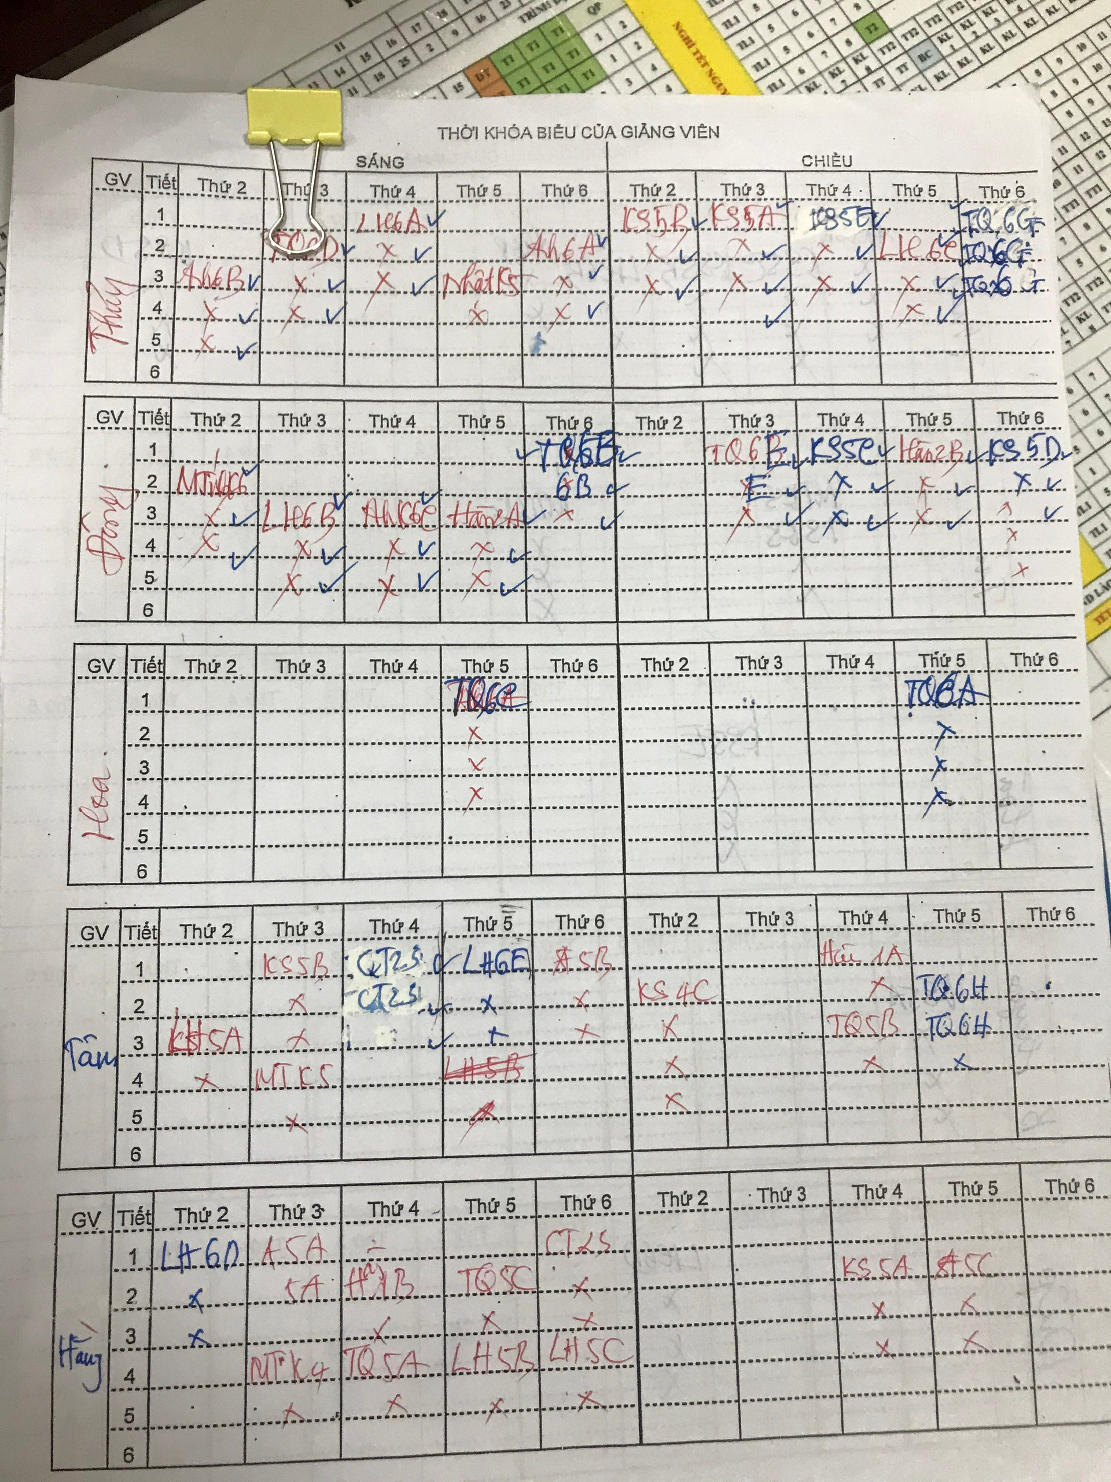

Hình 1: Công việc xếp thời khóa biểu hiện tại

Có thể thấy cán bộ đang xây dựng thời khóa biểu cho kỳ học từ số 0 đi lên, việc xây dựng thời khóa biểu thủ công như này sẽ dễ dàng mắc sai lầm nếu không phải một người xếp thời khóa biểu kì cựu.

Thấy được khó khăn đó và với mong muốn đóng góp một phần vào sự phát triển của khoa Công nghệ Thông tin trường Đại học Hạ Long, chúng em đã quyết định xây dựng “Phần mềm xếp thời khóa biểu cho Trường Đại học Hạ Long” nhằm giải quyết nhiều khó khăn trong quá trình sắp xếp thời khóa biểu.

Mục đích của đề tài này chính là để chúng em hiểu biết hơn về quá trình xây dựng và phát triển phần mềm, đồng thời góp một công sức nhỏ giúp nghiệp vụ của khoa ta ngày càng tiến bộ, phục vụ nhu cầu của các giáo viên trong khoa.

Do nhận thức được vai trò quan trọng của việc sắp xếp một lịch học hợp lý, nên nhóm đã lựa chọn thực hiện đề tài “Phần mềm xếp thời khóa biểu cho Trường Đại học Hạ Long” với hy vọng nếu đề tài thành công và có thể đưa vào ứng dụng có thể giúp cho công tác quản lý sắp xếp công việc của khoa đơn giản hơn, nhanh chóng hơn, hiệu quả hơn, thay thế cho cách sắp xếp công việc thủ công. Với đầu vào bài toán là danh sách giảng viên và các môn giảng dạy. Đầu ra sẽ là lịch học cho toàn thể sinh viên cùng với lịch làm việc của giảng viên. Với những điều đã chỉ ra ở trên, nhóm đã có mục tiêu sẽ hoàn thành tốt nghiên cứu khoa học, mong muốn đưa ra sản phẩm để các thầy cô sử dụng như một công cụ giúp đỡ trong quá trình làm việc.

## MỤC TIÊU CỦA ĐỀ TÀI

Xây dựng Phần mềm xếp thời khóa biểu bán tự động cho Trường Đại học Hạ Long, trong đó người sử dụng sẽ xếp thời khóa biểu thủ công một phần, một phần do máy tính tự động tính toán để sắp xếp. Thử nghiệm phần mềm tại Phòng Đào Tạo – Trường Đại học Hạ Long.

## NỘI DUNG NGHIÊN CỨU CỦA ĐỀ TÀI

***Nội dung 1:*** *Khảo sát bài toán xếp thời khóa biểu tại phòng Đào tạo*

* Khảo sát nghiệp vụ sắp xếp thời khóa biểu tại phòng Đào tạo, trường Đại học Hạ Long.
* Phát biểu bài toán sắp xếp thời khóa biểu, các phương thức hỗ trợ việc xếp thời khóa biểu.
* Lựa chọn thông tin và xử lý tốt để phát triển hệ thống.

***Nội dung 2:*** *Phân tích thiết kế hệ thống ứng dụng web sắp xếp thời khóa biểu*

* Phân tích nghiệp vụ và số hóa, tự động hóa quy trình.
* Xây dựng bản phân tích chi tiết cho quy trình.
* Tìm hiểu các tính năng hỗ trợ chính
* Thiết kế hệ thống.

***Nội dung 3:*** *Xây dựng chương trình*

* Xây dựng phần mềm và kiểm duyệt.
* Chạy và kiểm thử chương trình.

***Nội dung 4:*** *Cập nhật, điều chỉnh chương trình sau khi chạy thử*

* Triển khai tại phòng Đào tạo và tập trung vào nâng cấp, bảo trì hệ thống.
* Hoàn thiện sản phẩm.
* Ghi nhận kết quả thực hiện phần mềm.

## ĐỐI TƯỢNG, PHẠM VI NGHIÊN CỨU

Phân bổ sắp xếp giảng viên giảng dạy cùng với sắp xếp lớp học phòng học một cách hợp lý và hiệu quả đảm bảo không bị trùng lịch giảng dạy của giảng viên và lịch học của sinh viên đồng thời không bị trùng lớp học. Tập trung nghiên cứu nghiệp vụ, quy trình xếp thời khóa biểu và phát triển rộng hơn ở các trường trong nước.

# CƠ SỞ LÝ THUYẾT

## Quy trình xây dựng phần mềm

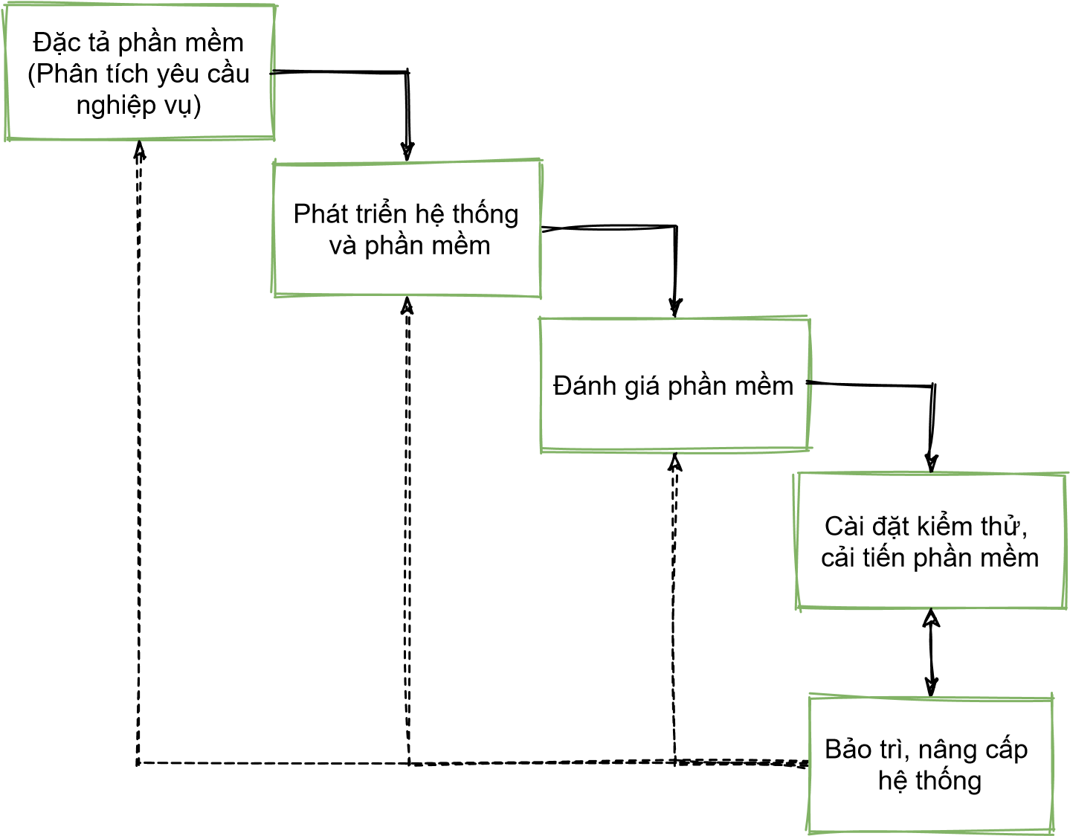

Hình 2: Quy trình xây dựng phần mềm

Có 5 thao tác nền tảng của hầu hết các quy trình phát triển phần mềm:

### Đặc tả phần mềm (Phân tích yêu cầu nghiệp vụ)

Đây là bước quan trọng để có thể định nghĩa được các chức năng, điều kiện hoạt động của web. Nội dung là để tìm hiểu thực tế, nắm bắt những yêu cầu của người sử dụng, cụ thể là cán bộ, công nhân viên chức trong trường Đại Học Hạ Long. Sau đó lập kế hoạch triển khai phát triển phần mềm.

### Phát triển hệ thống và phần mềm

Nội dung của giai đoạn thiết kế là mô hình hóa thành phần dữ liệu và xử lý của web ở mức tổ chức logic. Thiết kế thành phần giao diện của web application.

Giai đoạn thiết kế liên quan đến việc sử dụng một số công cụ tin học để hỗ trợ cho chuyên viên tin học trong quá trình thiết kế những thành phần của web application.

Đối tượng tham gia:

* Nhóm quản lý đề tài.

### Đánh giá phần mềm

Nội dung của giai đoạn đánh giá là mô tả lại thực tế thuộc phạm vi ứng dụng của web application, bao gồm thành phần dữ liệu và thành phần xử lý, việc mô hình hóa các thành phần dữ liệu và xử lý trong giai đoạn này chỉ ở mức quan niệm.

Đối tượng tham gia:

* Nhân viên nghiệp vụ (người sử dụng).
* Nhóm quản lý dự án (tổ chức, kế hoạch hóa, …).

### Cài đặt, kiểm thử, tiến hóa phần mềm

Một khi phát triển hệ thống và đánh giá phần mềm hoàn thành, đề tài được hoàn thiện và triển khai trong toàn hệ thống của Trường Đại Học Hạ long.

Đối tượng tham gia:

* Nhóm quản lý dự án.
* Chuyên viên tin học (Lập trình viên, nhân viên kiểm tra chương trình).

### Bảo trì cho phần mềm

Nhóm quản lý đề tài phối hợp với người khai thác để đảm bảo duy trì hoạt động của hệ thống thông tin. Trong giai đoạn này hệ thống thông tin được sử dụng chính thức. Người khai thác có nhiệm vụ ghi nhận và phản ánh tất cả những vấn đề khó khăn, trở ngại trong quá trình khai thác về nhóm quản lý dự án để khắc phục kịp thời, bổ sung nâng cấp (nếu cần thiết) nhằm đảm bảo, duy trì hoạt động ổn định của hệ thống.

## Vai trò của phân tích thiết kế hệ thống và yêu cầu cần thiết

Xây dựng hệ thống thông tin là một hoạt động tổng hợp của các môn học thuộc lĩnh vực Công nghệ thông tin. Hệ thống thông tin tin học là một ứng dụng đầy đủ và toàn diện nhất các thành tựu của CNTT vào một tổ chức.

Xây dựng hệ thống thông tin là một hoạt động trải qua một loạt các giai đoạn để có sản phẩm cuối cùng là một hệ thống thông tin.

Phân tích và thiết kế là giai đoạn đầu của quá trình phát triển hệ thống thông tin. **Nó quyết định đến chất lượng và giá thành của hệ thống.**

Nhờ thiết kế tốt mà các hệ thống thông tin được duy trì hoạt động tốt và phát triển.

Quy mô và mức độ phức tạp của các hệ thống ngày càng tăng, nên phân tích và thiết kế trở thành một yêu cầu bắt buộc để có được một hệ thống tốt. Trong thực tế người ta thấy:

* Những sai sót trong phân tích và thiết kế làm cho chi phí bảo trì trung bình của các hệ thống thông tin chiếm tới gần 60% tổng chi phí.
* Có hiện tượng này là vì mức độ chi phí sửa chữa một sai lầm bị bỏ sót qua các giai đoạn phát triển hệ thống tăng lên đáng kể.
* Một lỗi bị bỏ sót trong giai đoạn phân tích đến khi lập trình và cài đặt mới phát hiện ra thì chi phí sửa chữa tăng lên 40 lần và đến giai đoạn bảo trì mới phát hiện ra thì chi phí sửa chữa tăng lên gấp 90 lần.
* Hơn nữa, nếu thiếu phân tích thiết kế tốt thì rất khó và thậm chí không thể bảo trì được.

Một kỹ sư công nghệ thông tin bất kỳ, không thể không biết đọc các bản vẽ phân tích và thiết kế về hệ thống thông tin. Phân tích và thiết kế hệ thống có những phương pháp riêng và công cụ riêng, cũng như cần có kinh nghiệm nghề nghiệp. Một kỹ sư CNTT cần nhiều năm mới trở thành một nhà phân tích và thiết kế hệ thống.

Yêu cầu của phần mềm là tất cả các yêu cầu về phần mềm do người dùng nêu ra bao gồm các chức năng của phần mềm, hiệu năng của phần mềm, giao diện của phần mềm và một số các yêu cầu khác.

Thông thường các yêu cầu phần mềm được phân loại dựa trên 4 thành phần của phần mềm như sau:

* Các yêu cầu về phần mềm
* Các yêu cầu về phần cứng
* Các yêu cầu về dữ liệu
* Các yêu cầu về con người

# KHẢO SÁT VÀ PHÂN TÍCH, THIẾT KẾ HỆ THỐNG

## Tìm hiểu hệ thống sắp xếp thời khóa biểu

Với việc phát triển khoa học kỹ thuật, nhu cầu sử dụng công nghệ(tự động hóa) trong công việc ngày càng gia tăng. Việc xây dựng các phần mềm, hệ thống quản lý nhằm đáp ứng nhu cầu trên là cần thiết. Hệ thống sắp xếp thời khóa biểu cũng không phải ngoại lệ. Ngày nay, công nghệ thông tin ngày càng phát triển và tỏ rõ tầm quan trọng trong tất cả các lĩnh vực, có thể nói công nghệ thông tin đã trở thành thước đo để đánh giá sự phát triển của xã hội hiện đại – nơi mà con người đang dần thoát khỏi cách làm việc thủ công, thô sơ và dần tiến đến tin học hóa trong tất cả các lĩnh vực để công việc có hiệu quả hơn, tiết kiệm thời gian và nhân lực.

## Mô tả thuật toán sắp xếp thời khóa biểu

### Đặt vấn đề

Trong một số trường đại học lớn với số lượng giảng viên lên tới hàng trăm người, sinh viên vài ngàn người thì công việc sắp xếp thời khóa biểu là một công việc vô cùng phức tạp. Nhằm giải quyết vấn đồ đó cần thiết có một sản phẩm với khả năng tự động hóa giúp giải quyết công việc sắp xếp thời khóa biểu một cách khoa học và hiệu quả. Từ việc sắp xếp thời khóa biểu hợp lý sẽ giúp cho công việc của giảng viên và việc học của sinh viên trở lên dễ dàng và thuận tiện hơn, tránh các trường hợp nhầm lẫn trong thời khóa biểu dẫn đến trùng lịch học (lịch giảng dạy) từ đó nâng cao năng lực giảng dạy và học của sinh viên.

### Bài toán Quản lý giao việc

#### Mẫu cấu trúc văn bản thời khóa biểu

Thực tế qua điều tra, khảo sát, công việc lên lịch học được thực hiện theo theo mẫu cấu trúc và trình tự sau:

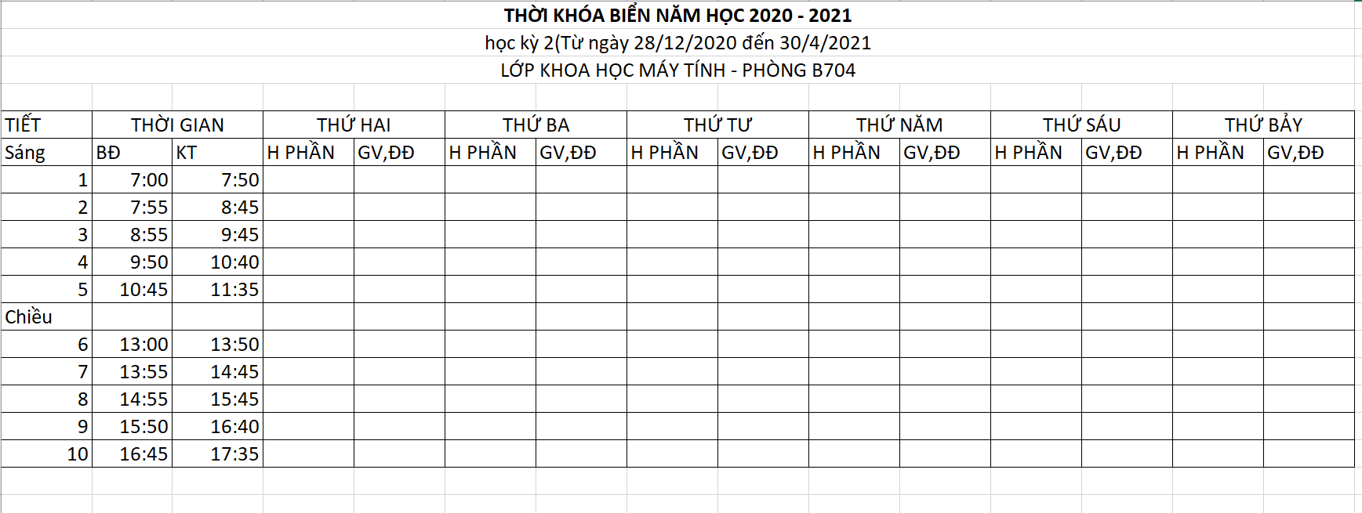

Hình 3: Mẫu cấu trúc văn bản thời khóa biểu

#### Quy trình xếp thời khóa biểu

Trước khi vào mỗi kỳ học, cán bộ được giao công việc xếp thời khóa biểu (gọi tắt là “cán bộ”) sẽ được giao công việc xếp thời khóa biểu cho kỳ học đó. Cán bộ sẽ nhận được các văn bản như:

* Bảng kế hoạch đào tạo cho năm học (do phòng đào tạo soạn)
* Bảng phân công giảng dạy của năm học (do từng khoa gửi đến)

Cán bộ từ những thông tin sẵn có về giảng viên, môn học, sẽ bắt đầu công việc xếp thời khóa biểu. Công việc có những yêu cầu như sau:

* Không có hai lớp học cùng một giảng viên vào một tiết trong tuần (trừ trường hợp ghép lớp)
* Không có hai giảng viên cùng dạy một lớp.
* Giảng viên có thể chọn ngày dạy mà mình muốn ưu tiên.
* Buổi sáng 5 tiết: từ 7h00 đến 11h30
* Buổi chiều 5 tiết: từ 13h00 đến 17h30

Yêu cầu đầu ra của bài toán xếp thời khóa biểu bao gồm:

* Thời khóa biểu của từng giảng viên, lớp trong học kỳ phù hợp với yêu cầu.
* Có thể tìm kiếm thời khóa biểu của từng lớp, từng giảng viên và quản lý, lấy file excel.

### Các yêu cầu cần đáp ứng của hệ thống sắp xếp thời khóa biểu

Các chức năng cơ bản như:

* Quản lý khoa: Cán bộ quản lý các khoa hiện có trong trường để xếp giảng viên và lớp vào khoa cụ thể.
* Quản lý giảng viên: Cán bộ có thể tùy chỉnh quản lý giảng viên có trong trường.
* Quản lý môn học: Cán bộ có thể quản lý số lượng các môn học, số tín chỉ và số tiết của môn học đó.
* Quản lý phân công giảng viên: Mỗi kỳ học, mỗi giảng viên có một bảng phân công giảng viên khác nhau. Cán bộ có thể quản lý bảng phân công này cho từng giảng viên.
* Thêm, chỉnh sửa ngày học: Cán bộ được giao công việc xếp thời khóa biểu có thể thay đổi, thêm môn học vào ngày cụ thể.
* Dùng tệp Excel làm dữ liệu đầu vào: Cán bộ có thể dùng tệp excel đang lưu dữ liệu hiện tại để đưa dữ liệu vào hệ thống. Việc này giúp tiện lợi hơn cho người sử dụng.
* Xuất tệp Excel: Cán bộ có chức năng xuất ra tệp excel để có thể lưu lại cũng như sử dụng vào mục đích khác.

### Phân tích tổng thể các chức năng xử lý của hệ thống

* Các chức năng quản lý cơ bản: các mục cần quản lý như các khoa, các giảng viên, các môn học và các lớp. Riêng các lớp cần quản lý theo từng học kỳ vì các lớp có thể thay đổi theo năm học.
* Chức năng tìm kiếm: Cho phép cán bộ tra cứu các thông tin trong hệ thống.
* Chức năng xếp thời khóa biểu: Xếp thời khóa biểu cho lớp.
* Chức năng đọc file Excel: Cho phép cán bộ dùng file excel để đọc dữ liệu thay vì nhập tay.
* Chức năng xuất file Excel: Cho phép cán bộ xuất file excel thời khóa biểu.

### Công cụ sử dụng

Công nghệ: ReactJS (xây dựng web application)

Cơ sở dữ liệu: Firebase (cơ sở dữ liệu trên nền tảng đám mây của Google) (công cụ sử dụng: authentication, realtime database)

Server: NodeJS (một môi trường máy chủ mã nguồn mở)

Các công cụ khác: npm, Visual Studio Code, ...

### Xây dựng biểu đồ

Từ những phân tích trên ta có biểu đồ phân cấp chức năng:

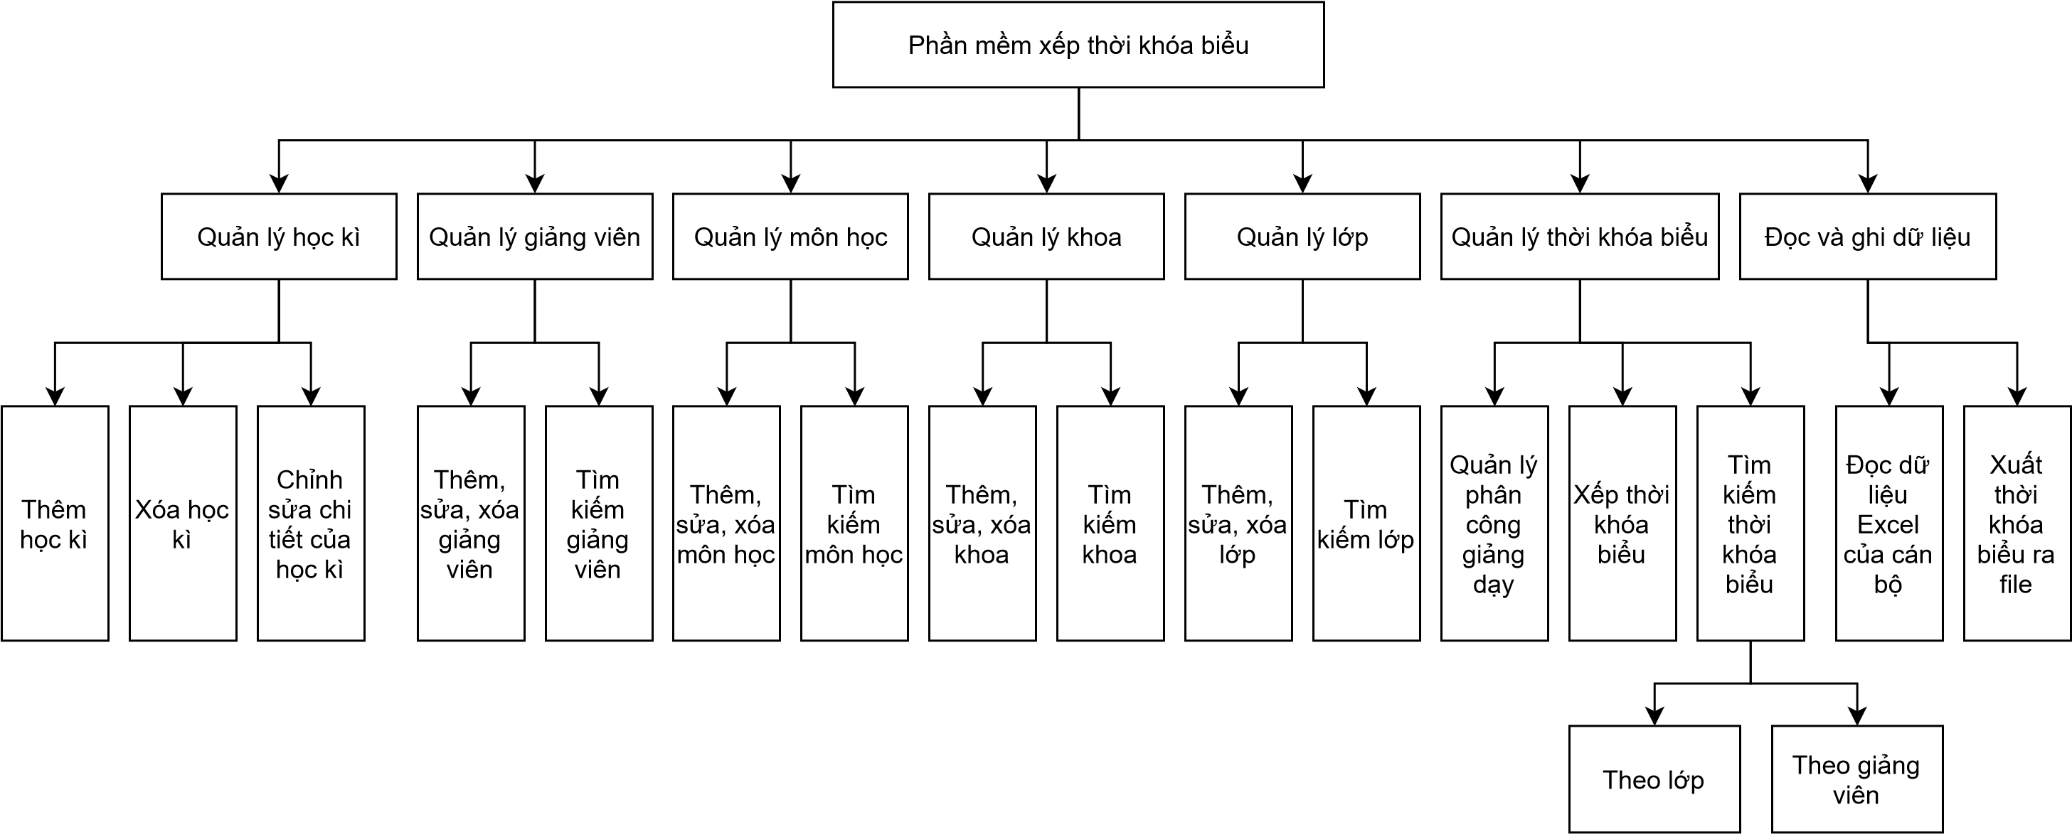

Biểu đồ 1: Biểu đồ phân cấp chức năng

### Phân tích hệ thống dựa trên các đối tượng tham gia vào hệ thống

#### Xác định các tác nhân tham gia vào hệ thống

Các tác nhân tham gia vào hệ thống bao gồm:

* Quản trị viên: một kỹ sư công nghệ thông tin được cấp quyền truy cập vào cơ sở dữ liệu để bảo trì và giữ hệ thống hoạt động tốt.
* Cán bộ xếp thời khóa biểu: vì là phần mềm đặc quyền cho những cán bộ được giao công việc xếp thời khóa biểu nên chỉ có tác nhân này ngoài quản trị viên. Tuy nhiên, ai cũng có thể đăng nhập và xếp thời khóa biểu của riêng mình, không chỉ riêng cán bộ.

#### Biểu đồ usecases tổng quát cả hệ thống

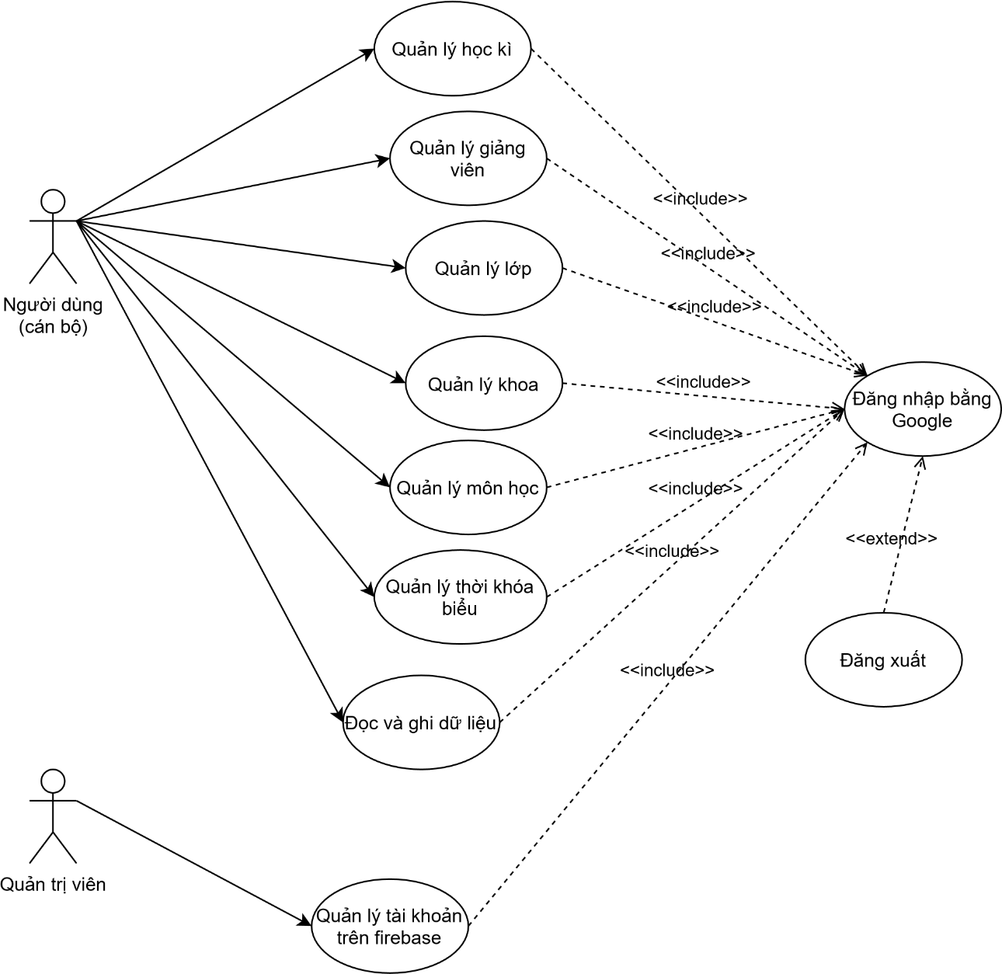

Biểu đồ 2: Biểu đồ usecases tổng quát

#### Phân rã biểu đồ usecases

Từ use case tổng quát, chúng ta phân rã biểu đồ use case thành dạng phân cấp gọi là phân rã biểu đồ use case thành các use case con, trong đó sử dụng quan hệ include để chỉ ra một use case được sử dụng bởi một use case khác và quan hệ extend để chỉ ra một use case là phần mở rộng để bổ sung cho một use case khác.

##### Usecase quản lý khoa

Tác nhân: cán bộ

Điều kiện: phải đăng nhập vào hệ thống

Mô tả: Cán bộ sau khi đăng nhập bằng tài khoản Google, có thể tùy chỉnh quản lý khoa, tùy chọn các chức năng tương ứng như thêm, xóa, sửa khoa.

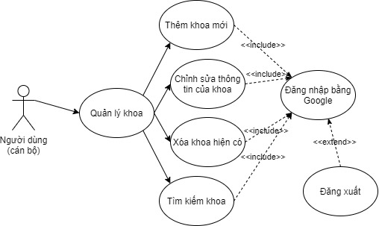

Biểu đồ 3: Biểu đồ usecases quản lý khoa

##### Usecase quản lý giảng viên

Tác nhân: cán bộ

Điều kiện: phải đăng nhập vào hệ thống

Mô tả: Cán bộ sau khi đăng nhập bằng tài khoản Google, có thể tùy chỉnh quản lý giảng viên, tùy chọn các chức năng tương ứng như thêm, xóa, sửa giảng viên.

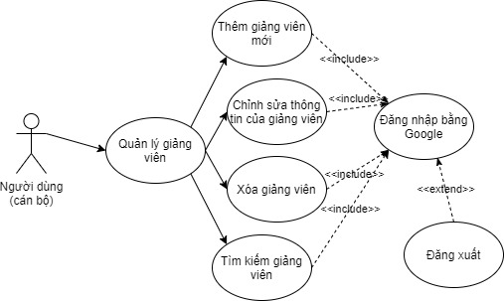

Biểu đồ 4: Biểu đồ usecase quản lý giảng viên

##### Usecase quản lý học phần (môn học)

Tác nhân: cán bộ

Điều kiện: phải đăng nhập vào hệ thống

Mô tả: Cán bộ sau khi đăng nhập bằng tài khoản Google, có thể tùy chỉnh quản lý học phần, tùy chọn các chức năng tương ứng như thêm, xóa, sửa học phần(môn học).

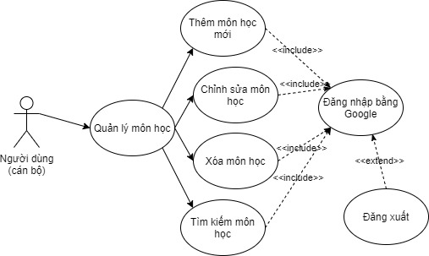

Biểu đồ 5: Biểu đồ usecase quản lý học phần (môn học)

##### Usecase quản lý học kỳ

Tác nhân: cán bộ

Điều kiện: phải đăng nhập vào hệ thống

Mô tả: Cán bộ sau khi đăng nhập bằng tài khoản Google, có thể tùy chỉnh quản lý học kỳ.

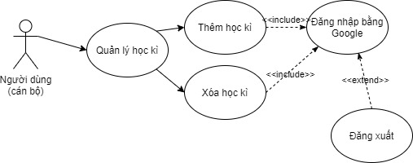

Biểu đồ 6: Biểu đồ usecase quản lý học kỳ

##### Usecase quản lý phân công giảng dạy

Tác nhân: cán bộ

Điều kiện: phải đăng nhập vào hệ thống

Mô tả: Cán bộ sau khi đăng nhập bằng tài khoản Google, có thể tùy chỉnh quản lý phân công giảng dạy của từng giảng viên trong học kỳ đó.

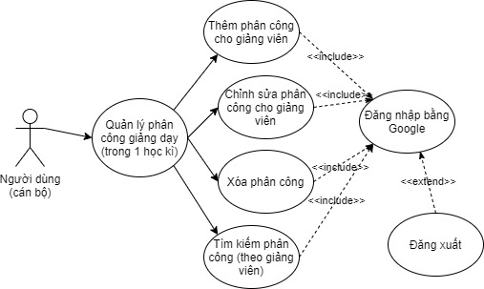

Biểu đồ 7: Biểu đồ usecase quản lý phân công giảng dạy

##### Usecase quản lý thời khóa biểu

Tác nhân: cán bộ

Điều kiện: phải đăng nhập vào hệ thống

Mô tả: Cán bộ sau khi đăng nhập bằng tài khoản Google, có thể tùy chỉnh quản lý các thao tác với thời khóa biểu như xếp thời khóa biểu, xuất file Excel của thời khóa biểu.

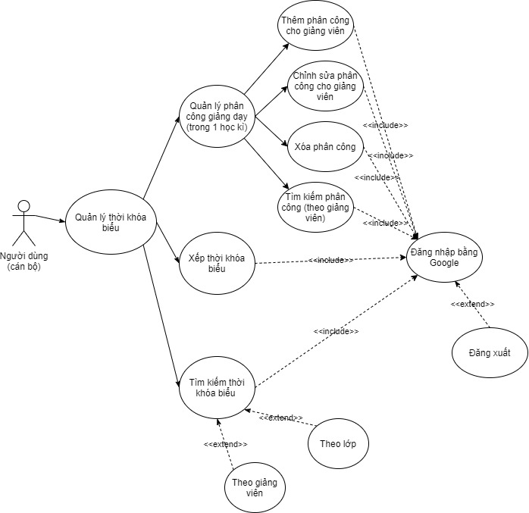

Biểu đồ 8: Biểu đồ usecase quản lý thời khóa biểu

##### Usecase quản lý đọc và ghi dữ liệu

Tác nhân: cán bộ

Điều kiện: phải đăng nhập vào hệ thống

Mô tả: Cán bộ sau khi đăng nhập bằng tài khoản Google, có thể tùy chỉnh đọc và xuất dữ liệu.

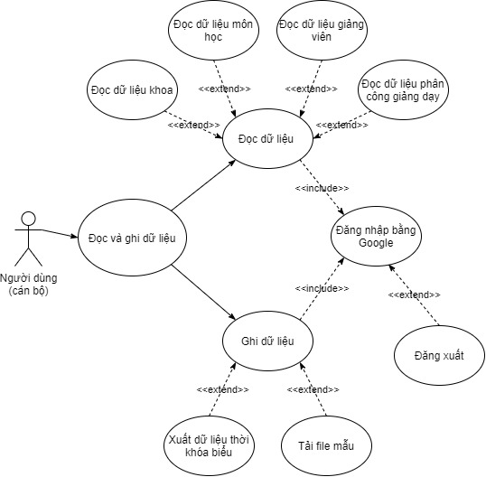

Biểu đồ 9: Biểu đồ usecase đọc và ghi dữ liệu

### Các hoạt động nghiệp vụ và trình tự xử lý

#### Biểu đồ hoạt động

##### Biểu đồ hoạt động đăng nhập

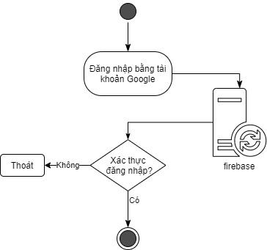

Biểu đồ 10: Biểu đồ hoạt động đăng nhập

##### Biểu đồ hoạt động quản lý (tổng quan)

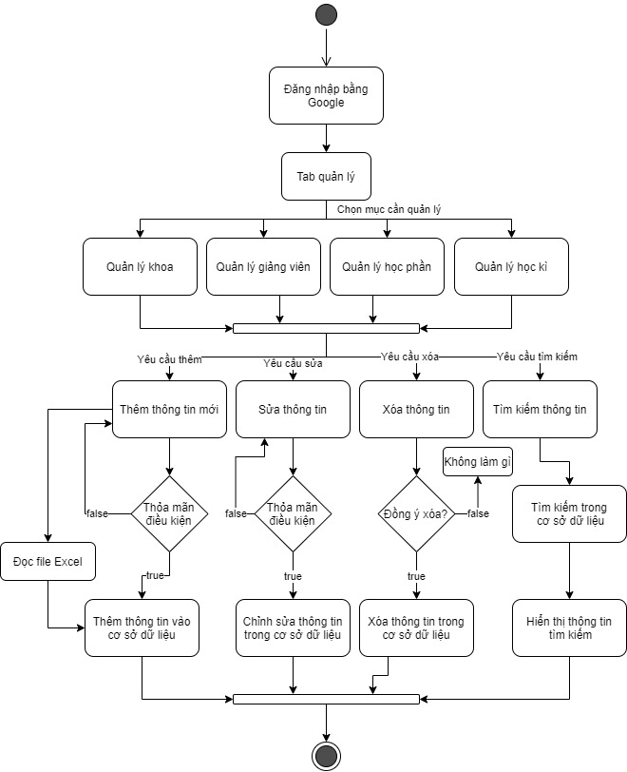

Biểu đồ 11: Biểu đồ hoạt động quản lý (tổng quan)

##### Biểu đồ hoạt động quản lý thời khóa biểu

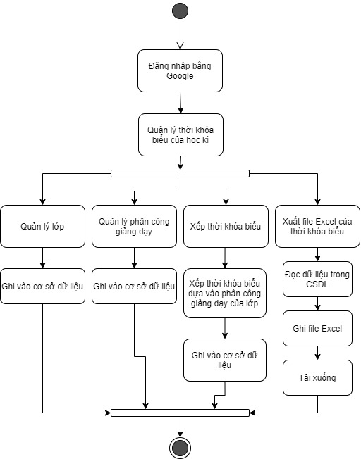

Biểu đồ 12: Biểu đồ hoạt động quản lý thời khóa biểu

#### Biểu đồ trình tự

##### Biểu đồ trình tự đăng nhập

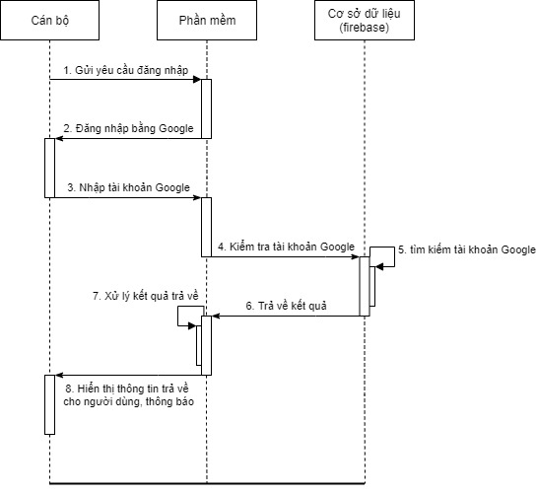

Biểu đồ 13: Biểu đồ trình tự đăng nhập

##### Biểu đồ trình tự quản lý (tổng quan)

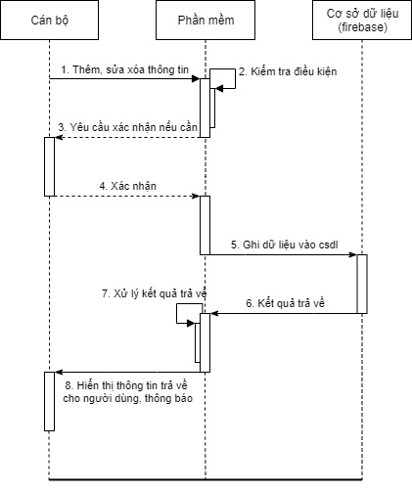

Biểu đồ 14: Biểu đồ trình tự quản lý (tổng quan)

##### Biểu đồ trình tự tìm kiếm

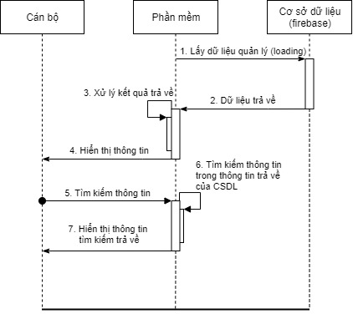

Biểu đồ 15: Biểu đồ trình tự tìm kiếm

##### Biểu đồ trình tự xếp thời khóa biểu

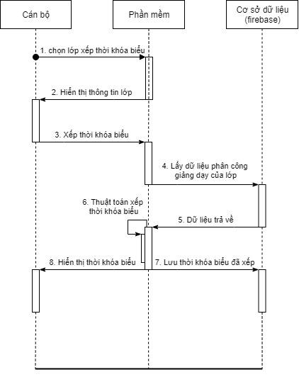

Biểu đồ 16: Biểu đồ trình tự xếp thời khóa biểu

### Thiết kế cơ sở dữ liệu

Với công cụ được sử dụng là firebase, cụ thể là cơ sở dữ liệu thời gian thực của firebase, việc sử dụng định dạng dữ liệu kiểu JSON là hợp lý. JSON tuân theo một quy luật nhất định mà hầu hết các ngôn ngữ lập trình hiện nay đều có thể đọc được. JSON là một tiêu chuẩn mở để trao đổi dữ liệu trên nền tảng web và mobile. Hãy cùng đi sâu vào JSON:

* Định dạng JSON sử dụng các cặp key - value để dữ liệu sử dụng. Nó hỗ trợ các cấu trúc dữ liệu như đối tượng và mảng.
* Cú pháp JSON dễ sử dụng rất dễ sử dụng. Chúng ta phải sử dụng duy nhất -> như một cú pháp cung cấp cho chúng ta việc phân tích dữ liệu dễ dàng và thực thi dữ liệu nhanh hơn. Vì cú pháp của nó rất nhỏ và có trọng lượng nhẹ, đó là lý do mà nó thực thi phản hồi theo cách nhanh hơn.
* JSON là công cụ tốt nhất để chia sẻ dữ liệu ở bất kỳ kích thước nào, ngay cả âm thanh, video,... Điều này là do JSON lưu trữ dữ liệu trong các mảng nên việc truyền dữ liệu dễ dàng hơn. Vì lý do này, JSON là một định dạng tệp cao cấp cho các API web và phát triển web.
* JSON được hỗ trợ rộng rãi với tất cả trình duyệt web và tương thích với các hệ điều hành, vì vậy các ứng dụng được tạo bằng mã hóa JSON không cần nhiều nỗ lực để làm cho nó tương thích với tất cả các trình duyệt. Trong quá trình phát triển, những kỹ sư phát triển web phải nghĩ đến vấn đề tương thích với các trình duyệt khác nhau, JSON đã cung cấp chức năng đó.

Sau phần phân tích trên, thay vì sử dụng các ngôn ngữ đã có tuổi đời lâu như SQL hay Oracle, nhóm quyết định sẽ sử dụng JSON làm định dạng dữ liệu mặc định cho phần mềm.

**Xác định các thực thể và mô tả thực thể**

* Thực thể faculties (Khoa):

Chứa các thông tin về các khoa của trường. Với mỗi mã khoa ứng với một khoa

Các thuộc tính: faculty-id, faculty-name, faculty-note.

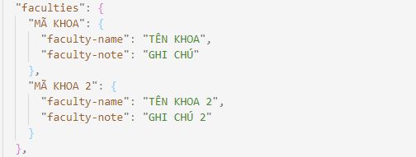

Hình 4: Cấu trúc JSON của thực thể Khoa

* Thực thể lectures (Giảng viên):

Chứa các thông tin về từng giảng viên trong trường

Các thuộc tính: lecture-id, lecture-name, lecture-email, faculty.

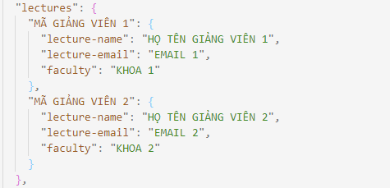

Hình 5: Cấu trúc JSON của thực thể Giảng viên

* Thực thể subjects (Học phần):

Chứa thông tin của các học phần hiện có trong trường

Các thuộc tính: subject-id, credit, periods, subject-name.

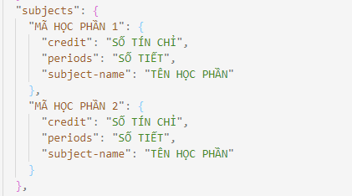

Hình 6: Cấu trúc JSON của thực thể Học phần

* Thực thể assignments (phân công giảng dạy) nằm trong thực thể

Chứa thông tin của một mảng các học phần được phân công cho từng giảng viên.

Các thuộc tính: lecture-id, một mảng chứa các object phân công công việc có cấu trúc như sau:

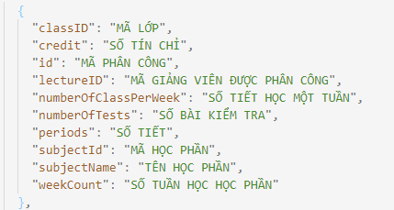

Hình 7: Object của từng học phần được phân công

Như vậy thực thể assignments của chúng ta sẽ có cấu trúc như sau:

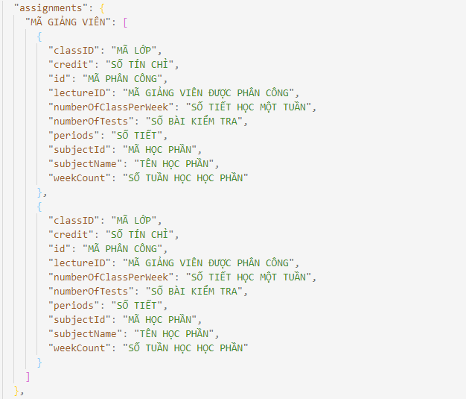

Hình 8: Cấu trúc JSON của thực thể Phân công giảng dạy

* Thực thể classes (Lớp)

Chứa thông tin của các lớp trong học kỳ.

Các thuộc tính: class-id, className, classSize, classType, faculty, một mảng chứa các tiết đã được xếp vào trong thời khóa biểu.

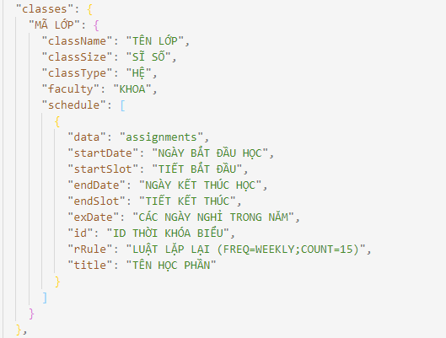

Hình 9: Cấu trúc JSON của thực thể Lớp

* Thực thể semesterInfo (Thông tin của kỳ học)

Chứa thông tin cụ thể của học kỳ.

Các thuộc tính: semesterStart, semesterEnd, numberOfWeek, timeCreated, userNamed.

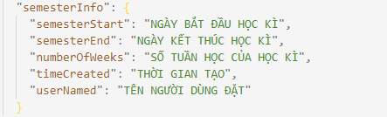

Hình 10: Cấu trúc JSON của thông tin kỳ học

* Thực thể schedule (thời khóa biểu đã được xếp)

Chứa thông tin về một phân công giảng dạy đã được xếp trong thời khóa biểu.

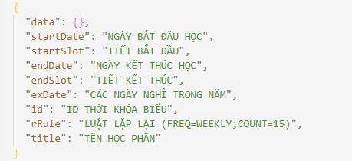Các thuộc tính: data, startDate, startSlot, endDate, endSlot, exDate, id, rRule, title.

Phân tích sâu hơn về thực thể:

* data: là một object chứa thông tin về phân công giảng dạy (Object).
* startDate: chứa thông tin về ngày bắt đầu học học phần (Date)
* startSlot: tiết bắt đầu của tiết học (Number)
* endDate: chứa thông tin về ngày kết thúc học học phần (Date)
* endSlot: tiết kết thúc của tiết học (Number)
* exDate: Trong tài liệu iCalendar có ghi:

“

[Tên thuộc tính exDate xác định danh sách các ngày ngoại lệ cho các sự kiện lặp lại. (cụ thể của ta là các tiết được lặp đi lặp lại trong suốt các tuần học của học kỳ)](https://tools.ietf.org/html/rfc5545" \l "section-3.8.5.1)

[Các ngày ngoại lệ, nếu được chỉ định, được sử dụng để tính toán tập hợp ngày lặp lại. Tập hợp lặp lại được khởi tạo bằng cách xét thuộc tính “dStart” và các thuộc tính “rRule”, “rDate” và “exDate” nằm trong khoảng ngày lặp lại. Một phần tử trong tập hợp lặp lại sẽ bắt đầu từ ngày “dStart”, tần suất lặp lại và số lần lặp lại sẽ được quy định trong thuộc tính “rRule”. Nếu các ngày trong khoảng từ “dStart” đến ngày cuối cùng trong chuỗi lặp lại xuất hiện trong “exDate”, phần tử lặp lại đó sẽ được loại bỏ và thêm tiếp vào lần lặp tiếp theo.](https://tools.ietf.org/html/rfc5545" \l "section-3.8.5.1)

”

* rRule: Trong tài liệu iCalendar có ghi:

“

[Thuộc tính rRule xác định quy tắc hoặc mẫu lặp lại cho các sự kiện lặp lại (cụ thể của bài toán ta là các tiết lặp lại)](https://tools.ietf.org/html/rfc5545" \l "section-3.8.5.3)

[Các thuộc tính chính của rRule là FREQ, COUNT, INTERVAL, UNTIL.](https://tools.ietf.org/html/rfc5545" \l "section-3.8.5.3)

”

Giải thích:

* FREQ: tần suất lặp lại (DAILY: hàng ngày, WEEKLY: hàng tuần, MONTHLY: hàng tháng,...)
* COUNT: số lần lặp lại (VD: COUNT: 14 → lặp lại theo tần suất 14 lần)
* INTERVAL: Khoảng thời gian giữa mỗi lần lặp tần suất. Ví dụ: khi sử dụng YEARLY, khoảng cách 2 có nghĩa là hai năm một lần, nhưng với HOURLY, nó có nghĩa là hai giờ một lần. Khoảng thời gian mặc định là 1.
* UNTIL: giới hạn trên của rRule. Lần lặp lại cuối cùng trong quy tắc phải nhỏ hơn hoặc bằng giá trị được chỉ định trong tham số UNTIL.

Hiểu được tất cả thông tin trên, có cấu trúc hoàn tất của thực thể schedule như sau:

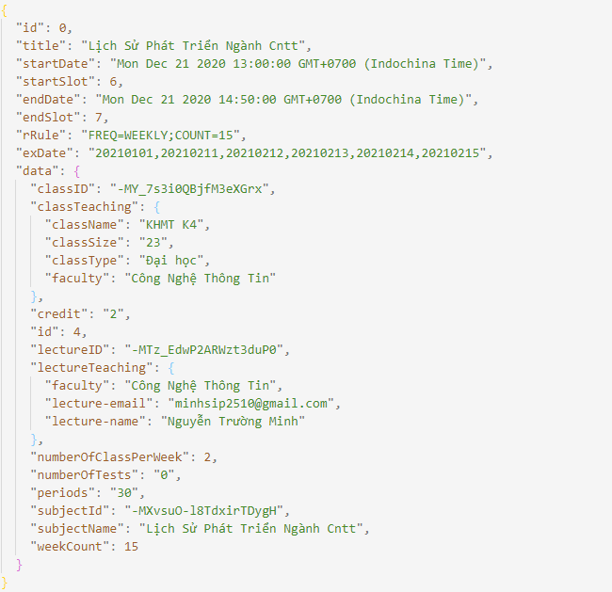

Hình 11: Ví dụ cấu trúc hoàn tất của thực thể schedule

# XÂY DỰNG CHƯƠNG TRÌNH THỬ NGHIỆM

### Trang chủ

Hình 12: Giao diện trang chủ

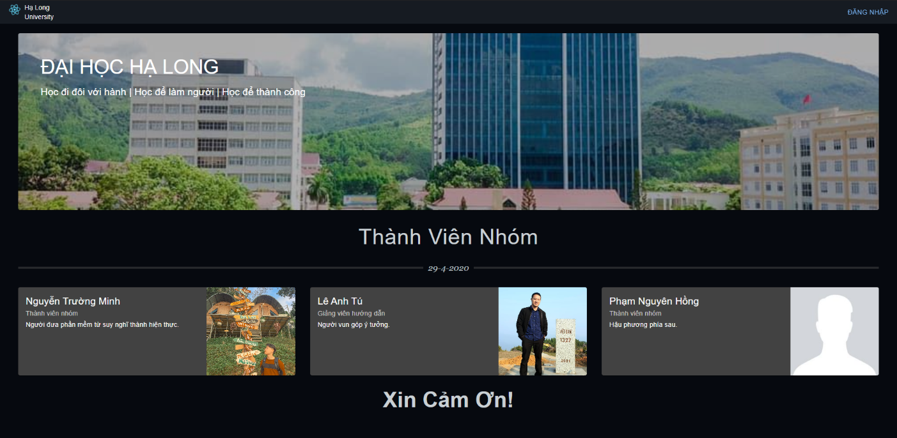

### Đăng nhập

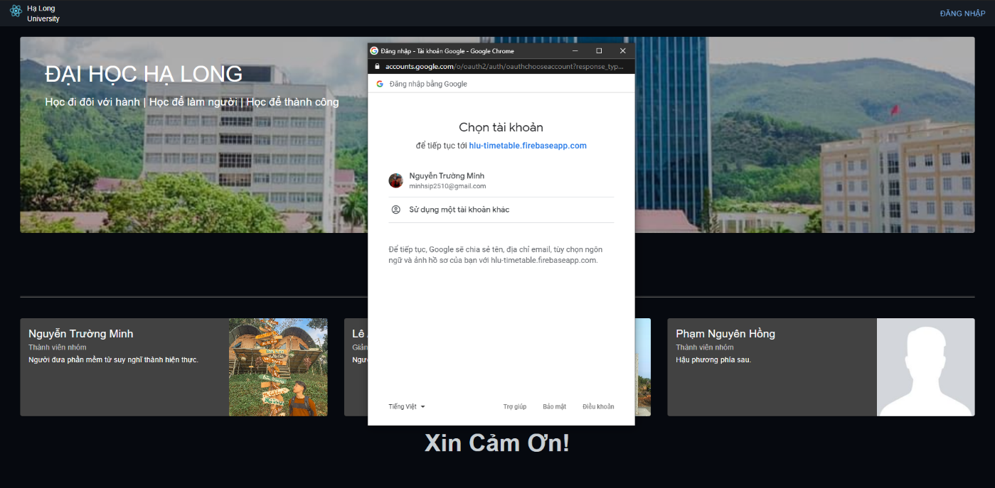

Hình 13: Giao diện chức năng đăng nhập

### Giao diện khi đã đăng nhập

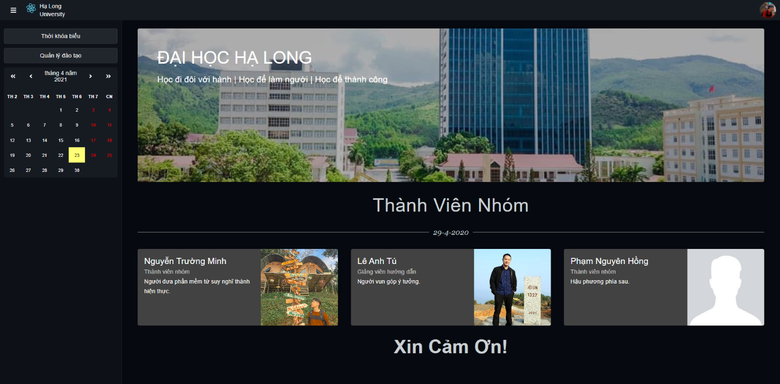

Hình 14: Giao diện khi đã đăng nhập

### Giao diện trang quản lý khoa

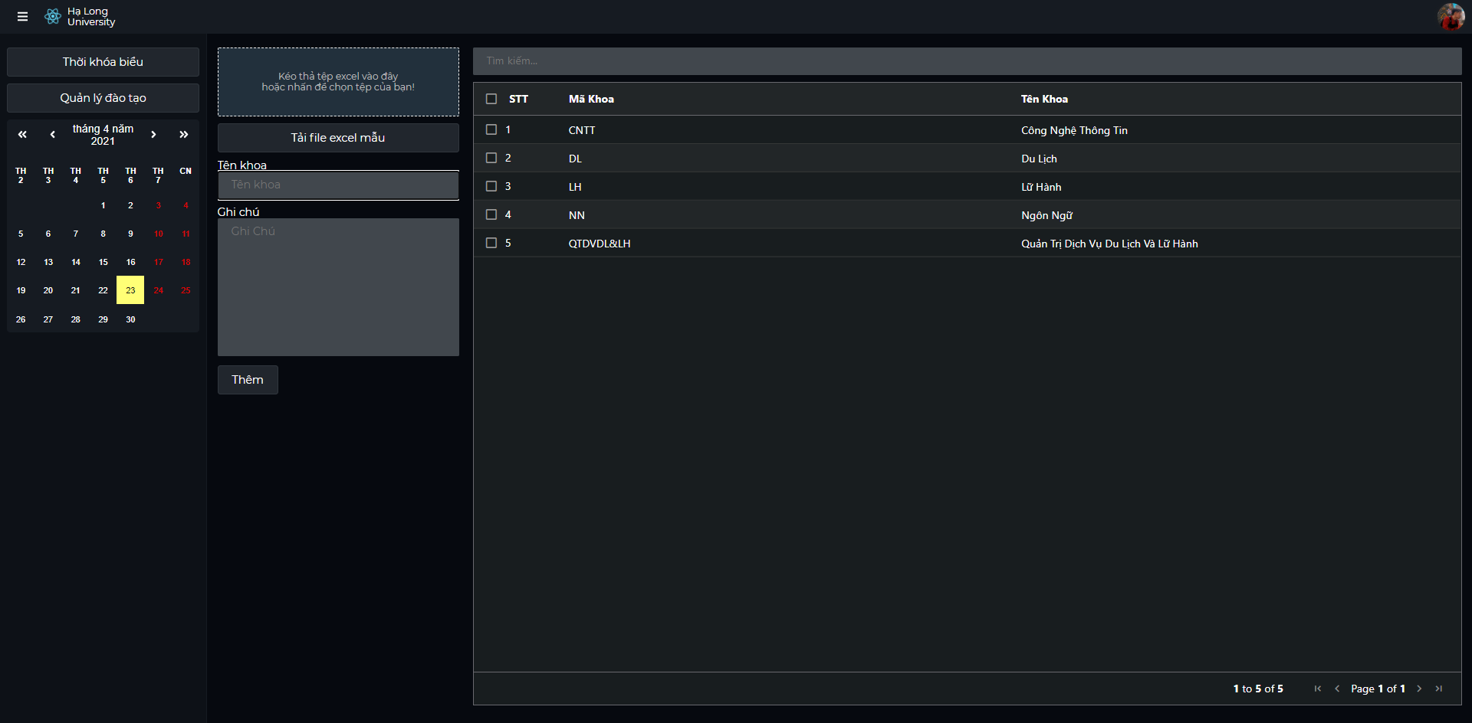

Hình 15: Giao diện trang quản lý khoa

### Giao diện trang quản lý giảng viên

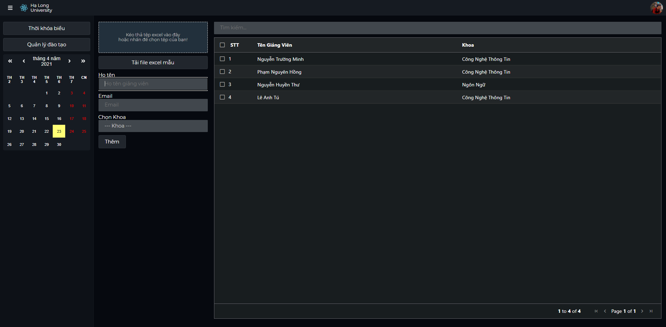

Hình 16: Giao diện trang quản lý giảng viên(nhân sự)

### Giao diện trang quản lý học phần

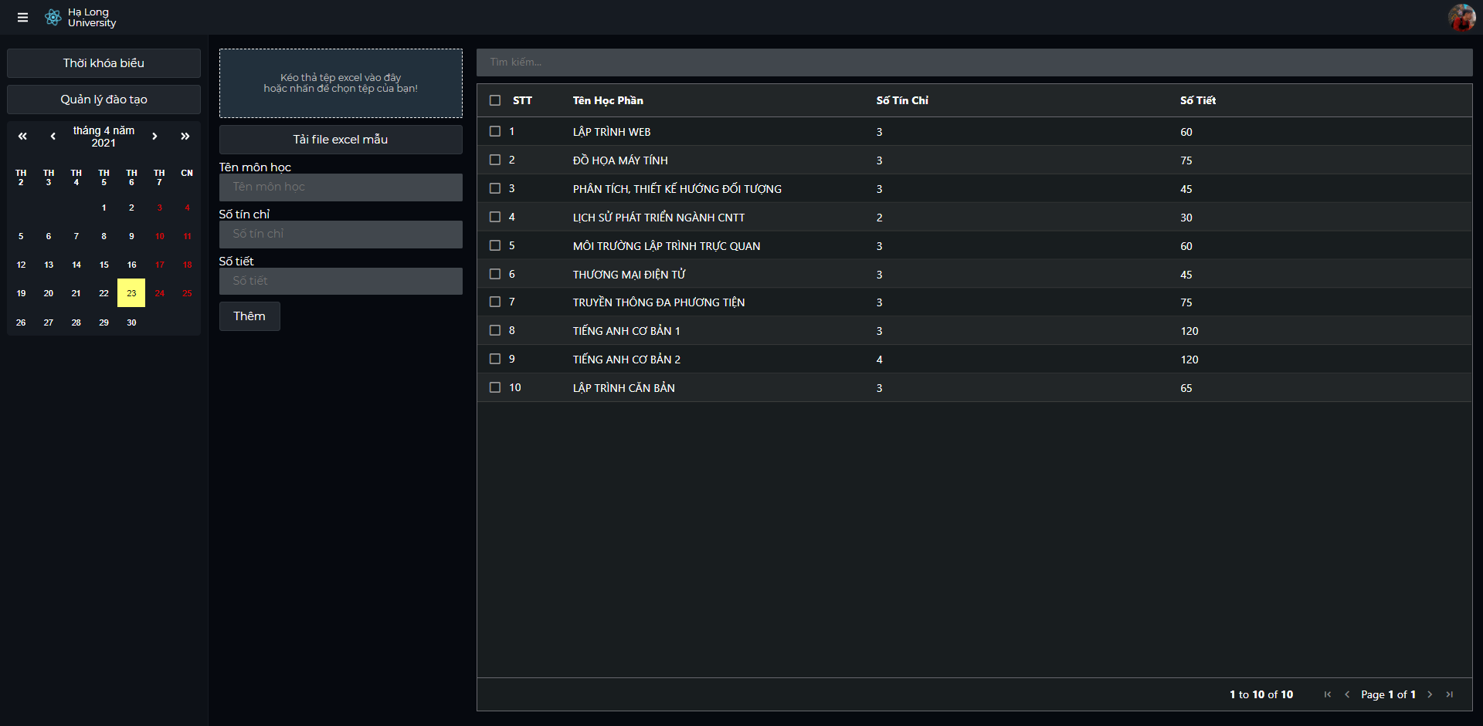

Hình 17: Giao diện trang quản lý học phần (môn học)

### Giao diện trang quản lý học kỳ

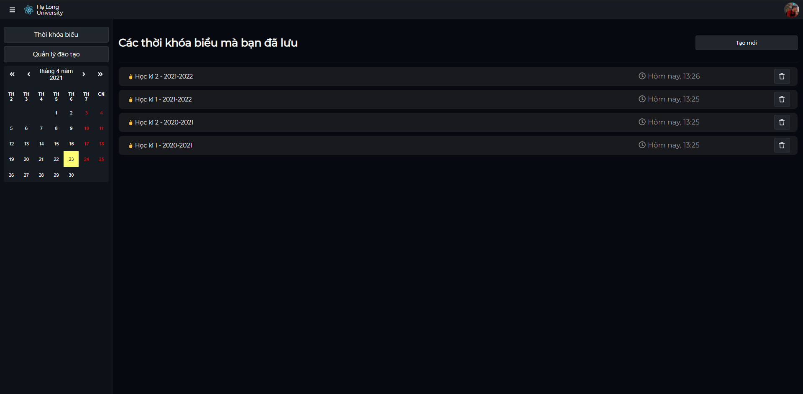

Hình 18: Giao diện trang quản lý học kỳ

### Giao diện trang quản lý lớp trong học kỳ

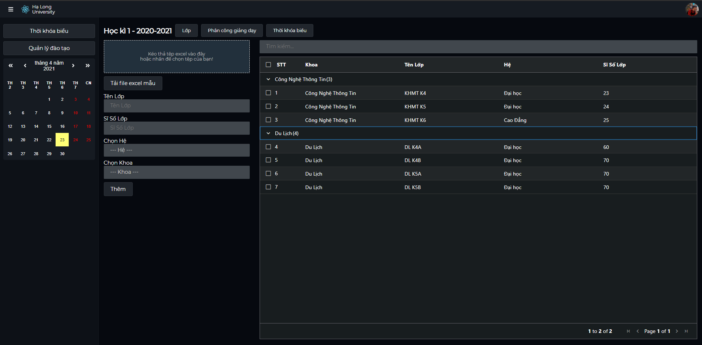

Hình 19: Giao diện trang quản lý lớp

### Giao diện trang quản lý phân công giảng dạy

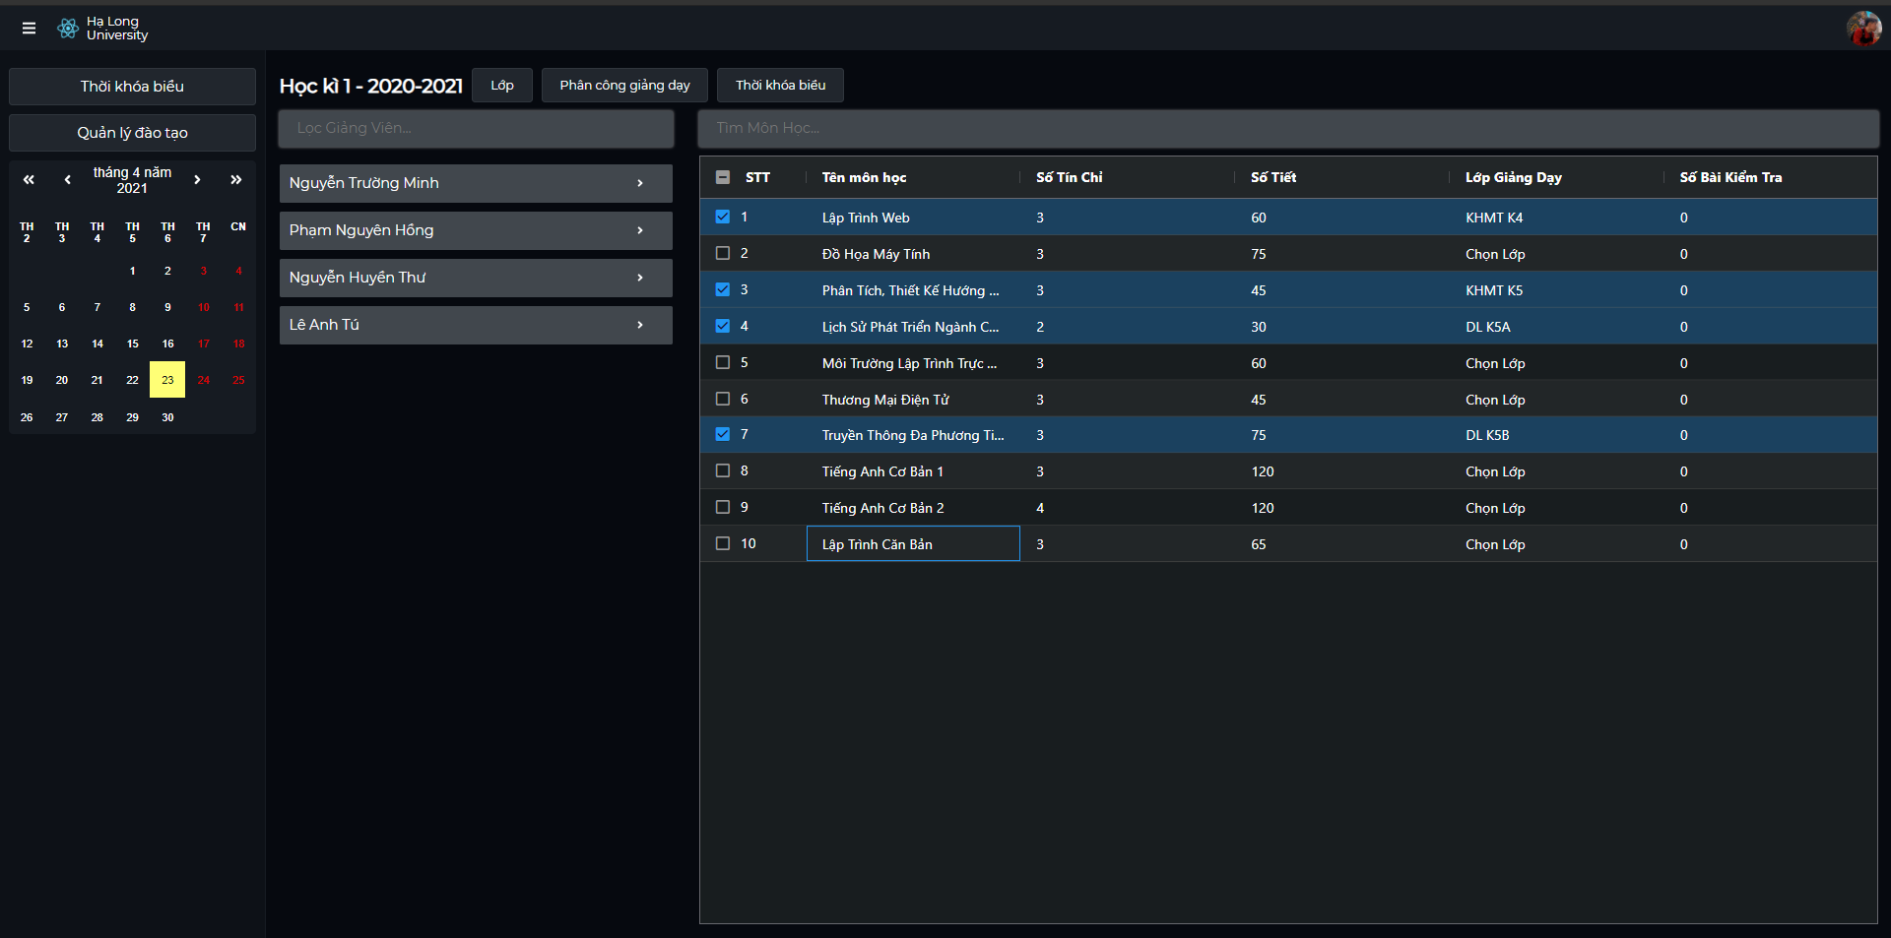

Hình 20: Giao diện trang quản lý phân công giảng dạy

### Giao diện trang thời khóa biểu

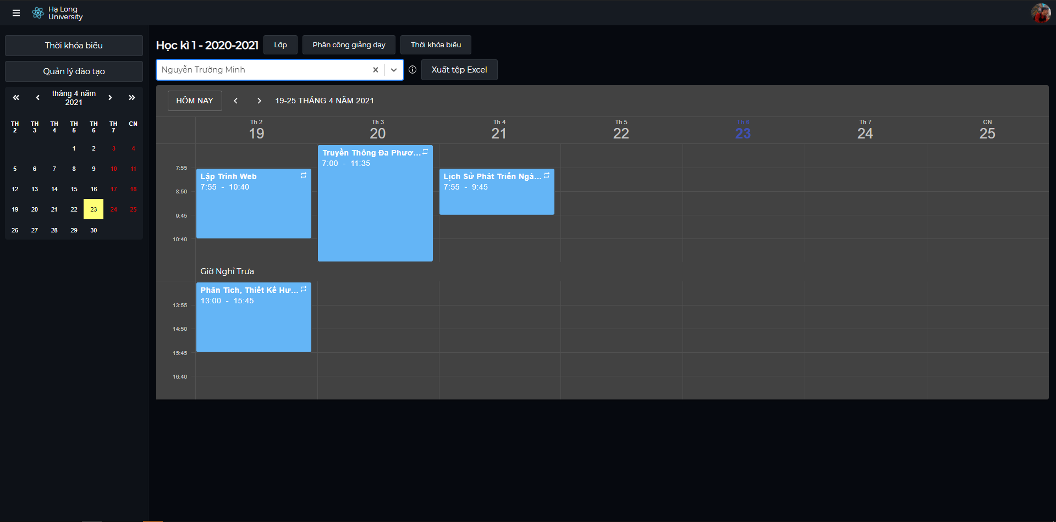

Hình 21: Giao diện trang thời khóa biểu

# KẾT LUẬN, KIẾN NGHỊ VÀ HƯỚNG PHÁT TRIỂN

## ĐÁNH GIÁ CHƯƠNG TRÌNH MINH HỌA

Chương trình minh họa thực hiện một số chức năng của phần mềm hoàn chỉnh như: Chức năng quản lý cơ bản, chức năng tìm kiếm, chức năng đọc và ghi file Excel, chức năng đăng nhập bằng Google,... Ngoài ra một số chức năng chưa hoàn thành như: đặt ngày ưu tiên cho giảng viên, thống kê,... Phần mềm cũng hoàn thiện về tối ưu giao diện và trải nghiệm người dùng.

## KẾT LUẬN VÀ HƯỚNG PHÁT TRIỂN

### thuận lợi và khó khăn

#### Thuận lợi

Nhóm đã được thầy cô của trường đại học hạ long hỗ trợ nhiệt tình cùng với sự dẫn dắt của thầy tú trong khoa công nghệ thông tin hỗ trợ, tài liệu thực hiện nghiên cứu khoa học đa phần là tài liệu mở thuận lợi trong quá trình nghiên cứu và phát triển.

#### Khó khăn

Trên thị trường vẫn chưa có phần mềm nào thực hiện được việc sắp xếp thời khóa biểu cho trường đại học đồng thời tài liệu nghiên cứu vô cùng hạn chế.

### Ưu điểm và hạn chế của phần mềm

#### Ưu điểm

Phần mềm đã giải quyết được yêu cầu sắp xếp thời khóa biểu hoàn toàn tự động đến 80%.

#### Nhược điểm

Một số phần của phần mềm vẫn phải thao tác thử công, lần đầu tạo thời khóa biểu tự động còn phải thêm nhiều dữ liệu phức tạp.

### Hướng phát triển

Do thời gian thực hiện đề tài còn hạn chế nên một số chức năng vẫn chưa được hoàn thiện tốt nhất vì vậy chúng em sẽ tiếp tục nghiên cứu và cải thiện trương trình loại bỏ các thao tác không cần thiết nhằm mục tiêu sắp xếp thời khóa biểu chỉ cần thực hiện dưới vài click chuột đơn giản. Cải thiện giao diện và tối ưu hơn phần mềm.

# TÀI LIỆU THAM KHẢO

1. [Internet Calendaring and Scheduling Core Object Specification (iCalendar)](https://tools.ietf.org/html/rfc5545)
2. Systems Analysis and Design – Gary B. Shelly, Thomas J. Cashman, Harry J. Rosenblatt
3. [ReactJS](https://reactjs.org/)
4. [stackoverflow](https://stackoverflow.com/)
5. [React Scheduler](https://devexpress.github.io/devextreme-reactive/react/scheduler/docs/guides/getting-started/)

|  |  |  |
| --- | --- | --- |
| **Ý KIẾN PHẢN BIỆN 1** | **Ý KIẾN PHẢN BIỆN 2** | **Ý KIẾN GVHD** |